章勇教授简介
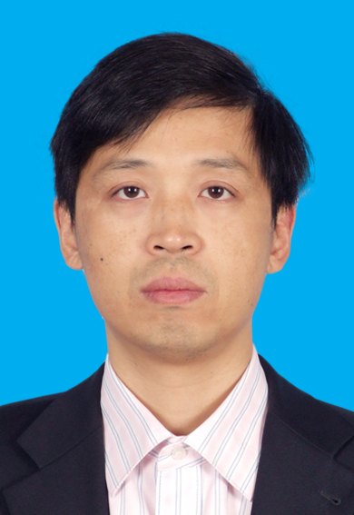
章勇，男，1971年1月出生，光电子材料与技术研究所教授，博士生导师，2008年获广东省“千百十工程”的校级培养对象，2010年广东省企业科技特派员。目前是Appl. Phys. Lett., Opt. Lett., J. Appl. Phys.和Chin. Phys. Lett.等物理学刊物的审稿人。2002~2005年在华南理工大学曹镛院士的指导下从事聚合物光电材料与器件方向的博士研究，并于2005年6月获材料物理与化学专业博士学位；2005年7月至今在华南师范大学光电子材料与技术研究所从事GaN基LED的封装与应用和聚合物光电材料与器件等方面的教学与科研，期间2006-2007年在美国华盛顿大学材料科学与工程系Alex K.-Y. Jen教授的指导下从事聚合物光电子材料与器件方面的博士后研究。已经发表学术论文40多篇，SCI论文30篇，其中包括：Advanced Materials、Advanced Functional Materials、Applied Physics Letter、Optics Letter、Chemistry Materials、Synthetic Metals等国际期刊上共10篇，申请发明专利5项，授权3项，文章他引总次数200以上，主持和参与科研项目10项，目前在研项目4项。
目前研究兴趣主要集中在GaN基LED封装与光结构设计及其应用、聚合物发光材料与器件、有机/无机杂合光电材料与器件、溶液加工透明电极与新型器件应用等。负责管理溶液加工光电器件制备与测试和LED封装与测试两个实验室，可以开展LED封装与应用、有机发光二极管（OLED）、有机太阳能电池（OPV）等光电器件制备与测试等方面研究。

在研科研项目：
- 国家自然科学基金：磷光敏化的溶胶量子点发光二极管及其增强电致发光性能研究，经费：82万，项目批准号：61377065，2014.01-2017.12（主持）；
- 广东省促进科技服务业发展技术项目：LED照明灯具失效机理及系统寿命快速检测方法研究，经费：20万，项目批准号：2013B040402009，2014.5-2016.4（主持）。
(3) 广东省科技攻关项目：Ta掺杂的TiO2薄膜生长及其在GaN基发光二极管透明电极中的应用研究，经费：12万，项目批准号：2012B010200032，2013.01-2014.12（主持）；
(4) NSFC-广东联合基金：阵列化硅纳米线/共轭聚合物杂合太阳能电池性能研究，经费：60 万，项目批准号：U1174001，2012.01-2014.12（主持）；
发表的主要论文：
(1) Wang W. L., Zou X. S., Zhang B., Dong J., Niu Q. L., Yin Y. A. and Zhang Y*., Enhanced photovoltaic performance of organic/silicon nanowire hybrid solar cells by solution- evacuated method, Optics Lett., 2014, 39: 3219.
(2) Yan Q. R., Zhang Y.*, Li S. T., Yan Q. A, Shi P. P., Niu Q. L., He M., Li G. P., and Li J. R., Improved color rendering of phosphor-converted white light-emitting diodes with dual-blue active layers and n-type AlGaN layer. Optics Lett., 2012, 37:1556.
(3) Chen X. W., Zhang Y.*, Li S. T., Yan Q. R., Zheng S. W., He M., Fan G. H., Improving color rendering of Y₃Al₅O12:Ce³⁺ white light-emitting diodes based on dual-blue emitting active layers, Phys. Status Solidi (a), 2011, 208:1972.
(4) Niu Q. L., Wang X., Zhou J. L., Wang Y. L., Zhang Y.*, Effect of methanol treatment on performance of phosphorescent dye doped polymer light-emitting diodes, Synth. Met., 2010, 160(21):2381.
(5) Zhang Y.*, Hou Q., Mo Y. Q., “High-efficiency red polymer light-emitting diodes based on optimizing blend polymer host”, Synth. Met. 2009, 159:1234.
(6) Zhang Y., Huang F., Jen A. K.-Y., Chi Y., “High-efficiency and solution processible multilayer white polymer light-emitting diodes using neutral conjugated surfactant as an electron injection layer”, Appl. Phys. Lett. 2008, 92: 063303.
(7) Zhang Y., Huang F., Chi Y., Jen A. K.-Y., “High Highly Efficient White Polymer Light-Emitting Diodes Based on Nanometer-Scale Control of the Electron Injection Layer Morphology through Solvent Processing”, Adv. Mater. 2008, 20, 1565.

联系电话：020-85215603-807 电子邮箱：zycq@scnu.edu.cn

